ALUNO (A):

DATA: / / 2019
LISTA DE EXERCÍCIO-QUÍMICA

SÉRIE: 2º ANO

1º BIMESTRE

PROFESSOR (A): ALESSANDRA
Nota:

Nº DE QUESTÕES:
20

01-O alumínio é obtido pela eletrólise da bauxita. Nessa eletrólise, ocorre a formação de oxigênio que reage com um dos eletrodos de carbono utilizados no processo. A equação não balanceada que representa o processo global é:
Al₂O₃ + C → CO₂ + Al

Para dois mols de Al₂O₃, quantos mols de CO₂ e de Al, respectivamente, são produzidos esse processo?
a) 3 e 2 b) 1 e 4 c) 2 e 3 d) 2 e 1 e) 3 e 4

02- Em alguns fogos de artifício, alumínio metálico em pó é queimado, libertando luz e calor. Este fenômeno pode ser representado como: 2Al(s) + (3/2) O₂(g) → Al₂O_{ƒ}(s);
Qual o volume de O₂ nas condições normais de temperatura e pressão, necessário para reagir com 1,0g do metal?(Al=27)
03-A obtenção de etanol, a partir de sacarose (açúcar) por fermentação, pode ser representada pela seguinte equação:

C₁₂H₂₂O₁₁ + H₂O → 4C₂H₅OH + 4CO₂
Admitindo-se que o processo tenha rendimento de 100% e que o etanol seja anidro (puro), calcule a massa (em kg) de açúcar necessária para produzir um volume de 40 kg de etanol, suficiente para encher um tanque de um automóvel. Massa molar da sacarose = 342 g/mol Massa molar do etanol = 46 g/mol
04-A quantidade de dióxido de enxofre liberado em uma fundição pode ser controlada fazendo-o reagir com carbonato de cálcio, conforme a reação representada a seguir.

2CaCO₃(s) + 2SO₂(g) + O₂ → 2CaSO₄(s) + 2CO₂(g)

Supondo um rendimento de 100% dessa reação, a massa mínima de carbonato de cálcio necessária para absorver uma massa de 3,2 toneladas de SO₂, também expressa em toneladas, é:
Dados: Massas Molares: CaCO₃ = 100g/mol CaSO₄ = 136g/mol SO₂ = 64g/mol CO₂ = 44g/mol O₂ = 32g/mol

a) 3,2. b) 6,4. c) 0,5. d) 5,0. e) 10,0.
05-Um produto comercial empregado na limpeza de esgotos contém pequenos pedaços de alumínio, que reagem com NaOH para produzir bolhas de hidrogênio. A reação que ocorre é expressa pela equação:

2Al + 2NaOH + 2H₂O → 3H₂ + 2NaAlO₃.

Calcular o volume de H₂, medido a 0 °C e 1 atmosfera de pressão, que será liberado quando 0,162g de alumínio reagirem totalmente.
Massas atômicas: Al=27; H=1 Volume ocupado por 1 mol do gás a 0 °C e 1 atmosfera=22,4 litros

06-Hidreto de lítio pode ser preparado segundo a reação expressada pela equação química:

2Li(s) + H₂(g) → 2LiH(s)

Admitindo que o volume de hidrogênio é medido nas condições normais de temperatura e pressão (CNTP), calcule:
a) a massa de hidreto de lítio que pode ser produzida na reação com 11,2L de hidrogênio;
b) o rendimento (em porcentagem) da reação se, com as quantidades de reagentes acima indicadas, ocorrer a formação de 6,32g de LiH. Volume molar dos gases(CNTP) = 22,4L Massas molares (g/mol): Li = 6,90; H = 1,00.
07-A reação entre amônia e metano é catalisada por platina. Formam-se cianeto de hidrogênio e hidrogênio gasosos.
a) escreva a equação química balanceada da reação.
b) Calcule as massas dos reagentes para a obtenção de 2,70kg de cianeto de hidrogênio, supondo-se 80% de rendimento da reação.
(massas molares, em g/mol: H = 1; C = 12; N =14)
08-O dióxido de nitrogênio (NO₂) contribui para a formação da chuva ácida como resultado de sua reação com o vapor d'água da atmosfera. Os produtos dessa reação são o ácido nítrico e o monóxido de nitrogênio (NO).
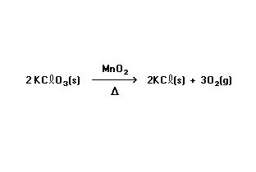a) Escreva a equação química balanceada da reação.
b) Calcule a massa do ácido nítrico que se forma, quando 13,8g de NO₂ reagem com água em excesso.
(massas molares, em g/mol: H=1; N=14; O=16)

09- Equação balanceada a seguir representa a reação de decomposição térmica do KClO_{3.}
Determine, em litros, o volume de O₂ produzido pela decomposição térmica de 245,2g de KClO₃, nas CNTP, expressando o resultado com dois algarismos significativos. Massas atômicas: K = 39 u Cl = 35,5 u O = 16 u

10- Descargas elétricas provocam a transformação do oxigênio (O₂) em ozônio (O₃). Quantos litros de oxigênio, medidos nas condições normais de pressão e temperatura, são necessários para a obtenção de 48,0 g de ozônio?(Massa molar: O = 16,0 g/mol)
a) 11,2 b) 22,4 c) 33,6 d) 44,8 e) 56,0

11-Em um acidente, um caminhão carregado de solução aquosa de ácido fosfórico tombou derramando cerca de 24,5 toneladas dessa solução no asfalto. Quantas toneladas de óxido de cálcio seriam necessárias para reagir totalmente com essa quantidade de ácido?
H₃PO₄ + CaO → Ca₃(PO₄)₂ + H₂O ( NÃO EQUILIBRADA) Porcentagem em massa do H₃PO₄ na solução = 80%
massas molares (g/mol): H=1 P=31 O=16 Ca=40
a) 7,5 b) 11,2 c) 16,8 d) 21,0 e) 22,9

12- Num processo de obtenção de ferro a partir da hematita (Fe₂O₃), considere a equação não-balanceada:

Fe₂O₃ + C → Fe + CO

Utilizando-se 4,8 toneladas de minério e admitindo-se um rendimento de 80% na reação, a quantidade de ferro produzida será de:
Pesos atômicos: C = 12; O = 16; Fe = 56
a) 2688 kg b) 3360 kg c) 1344 t d) 2688 t e) 3360 t

13- O sulfato de cálcio (CaSO₄) é matéria-prima do giz e pode ser obtido pela reação entre soluções aquosas de cloreto de cálcio e de sulfato de sódio (conforme reação abaixo). Sabendo disso, calcule a massa de sulfato de cálcio obtida pela reação de 2 mols de cloreto de cálcio com excesso de sulfato de sódio, considerando-se que o rendimento da reação é igual a 75 %.
CaCl₂(aq) + Na₂SO₄(aq) → CaSO₄(s) + 2NaCl(aq)
a) 56 g. b) 136 g. c) 272 g. d) 204 g. e) 102 g.

14-O medicamento Pepsamar Gel, utilizado no combate à acidez estomacal, é uma suspensão de hidróxido de alumínio. Cada mL de Pepsamar Gel contém 0,06 g de hidróxido de alumínio. Assinale a massa de ácido clorídrico do suco gástrico que é neutralizada, quando uma pessoa ingere 6,50 mL desse medicamento, aproximadamente: Dados: Al = 27; O = 16; H = 1.
HCl + Al(OH)₃ → AlCl₃ + H₂O ( NÃO EQUILIBRADA)
a) 0,37 b) 0,55 c) 0,64 d) 0,73

15- Uma das maneiras de produzir gás metano é reagir carbeto de alumínio (AL₄C₃) com água, de acordo com a equação não-balanceada:

Al₄C₃(s) + H₂O(l) → Al(OH)₃(aq) + CH₄(g)

Reagindo-se 288,0 gramas de carbeto de alumínio completamente com a água, assinale o volume em litros de gás metano produzido por essa reação, nas CNTP. Dados: Al = 27; C = 12; O = 16; H = 1.
a) 44,8 b) 67,2 c) 89,2 d) 134,4

16- A uréia - CO(NH₂)₂ - é uma substância utilizada como fertilizante e é obtida pela reação entre o gás carbônico e amônia, conforme a equação: CO₂(g) + 2 NH₃(g) → CO(NH₂)₂(s) + H₂O(g)

Sabendo-se que 89,6 litros de gás amônia reagem completamente no processo com o gás carbônico, nas CNTP, a massa de uréia, obtida em gramas, é igual a: Dados: C= 12; N = 14; O = 16; H = 1.
a) 240,0 b) 180,0 c) 120,0 d) 60,0 e) n.d.a

CASOS ESPECIAIS DE ESTEQUIOMETRIA

CONSULTE AS MASSAS NECESSÁRIAS EM UMA TABELA PERIÓDICA
17-(EsPCEx)

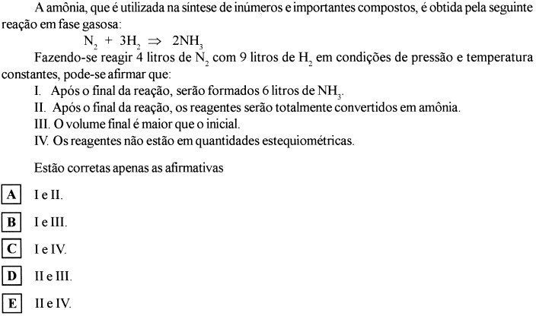
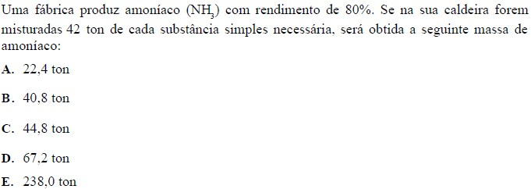
N2(g) 3H2(g)
+
→
2NH3(g)

18- (EsPCEx)

N2(g) 3H2(g)
+
→
2NH3(g)

- (EsPCEx)
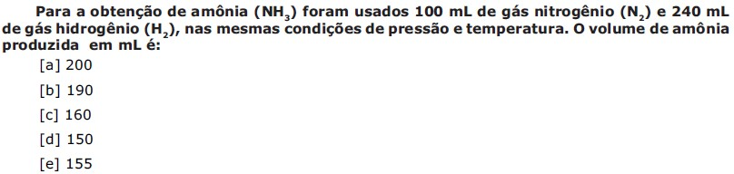

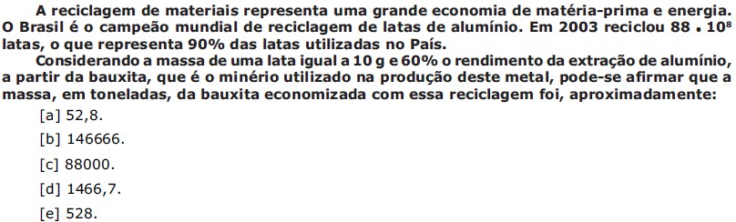
20-(EsPCEx)

